BELAJAR MySQL DARI NOL
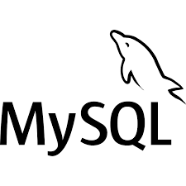
Yemima Oktavia Satoko
X-RPL / 35

DASAR PENGGUNAAN
MENJALANKAN MySQL
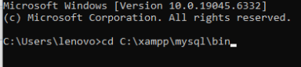
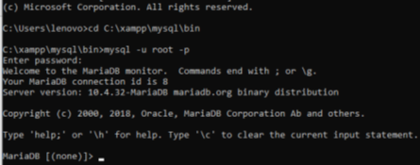
KELUAR DARI MySQL
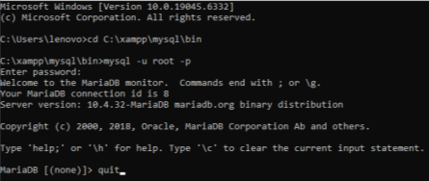
MEMERIKSA MYSQL JALAN ATAU TIDAK
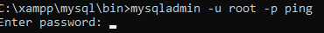
CEK VERSI MYSQL

MENAMPILKAN HELP MYSQL
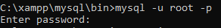
Tanda jika anda sudah ada dalam MySQL adalah;
Untuk menampilkan HELP bisa menggunakan perintah;
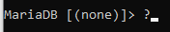
MENAMPILKAN TANGGAL
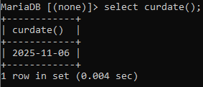
MENGGUNAKAN WAKTU ATAU JAM
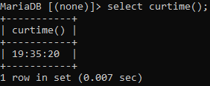
MENGGUNKAN KALKULATOR
Penjumlahan
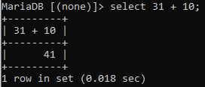
Perkalian
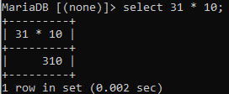
Pengurangan
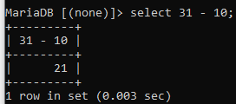
Pembagian
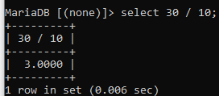

Modulo (Sisa hasil pembagian)
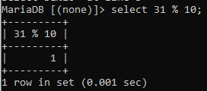
Hasil pembagian integer (utuh)
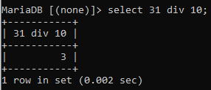

DDL
Data Definition Language
Pembuatan Database, Tabel, & index

MENAMPILKAN DATABASE
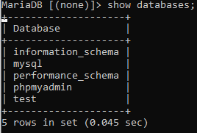
MEMBUAT DATABASE
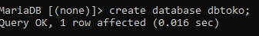
Periksa database yang sudah dibuat dengan menggunakan perintah;
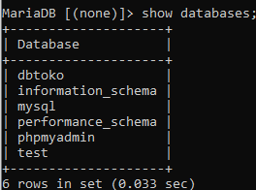
MENGHAPUS DATABASE
Jika ada database yang tidak digunakan bisa dihapus dengan perintah;
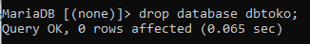
MENGAKTIFKAN DATABASES

Jika database sebelumnya dihapus buat lagi dengan nama [dbtoko], gunakan perintah diatas. Sebelum membuat tabel anda harus memilih atau mengaktifkan database yang akan digunakan sebagai tempat penyimpanan tabel. Untuk memilih atau mengaktifkan gunakan perintah sebagai berikut;
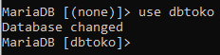
MEMBUAT TABEL

tbl kelompok Pastikan sebelum membuat tabel database sudah dipilih dengan benar gunakan perintah pada penjelasan sebelumnya. Jika tipe yang digunakan adalah “text” maka pada MySQL menggunakan VARCHAR

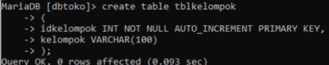
MENAMPILKAN TABEL
Untuk menampilkan tabel yang sudah dibuat, gunakan perintah berikut;
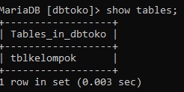
MENAMPILKAN STRUKTUR TABEL
Untuk melihat struktur tabel gunakan perintah sebagai berikut;
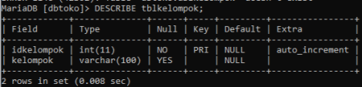
MEMBUAT TABEL tblbarang
Untuk membuat tabel tblbarang gunakan perintah sebagai berikut;
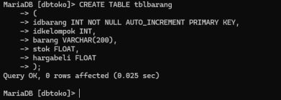
Karena pada MySQL tidak ada tipe data Currency maka kita bisa menggunakan tipe data FLOAT Periksa apakah struktur yang dibuat sudah benar
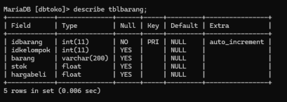
MENAMPILKAN TABEL

Tabel yang sudah dibuat pada database bisa dilihat dengan menggunakan perintah berikut;

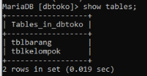
MENAMBAH KOLOM
Jika dilihat pada desain terdapat kekurangan kolom pada tabel yang dibuat, kita bisa menambahkan kolom dengan perintah sebagai berikut;
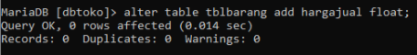

Setelah penambahan kolom periksa “tblbarang” dengan perintah sebagai berikut;

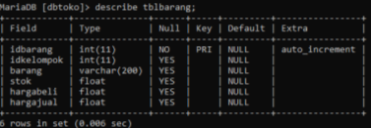

MERUBAH TIPE DATA

Pada tblbarang terdapat tipe data FLOAT pada kolom stok, kolom stok tipe data akan diganti menjadi INT. Gunakan perintah sebagai berikut;

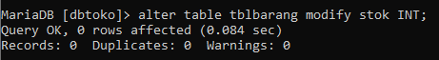

Periksa kembali tipe data yang digunakan menggunakan perintah berikut;

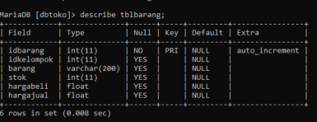

MEMBERI NILAI DEFAULT PADA KOLOM
Pada kolom [stok] tblbarang akan diberi nilai DEFAULT [0] atau nilai awal [0]. Gunakan perintah sebagai berikut;
Periksa dengan menggunakan perintah berikut;
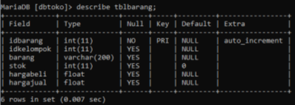
MENGHAPUS KOLOM

Pada latihan untuk menghapus kolom, tambahkan kolom baru terlebih dahulu dengan menggunakan perintah sebagai berikut;

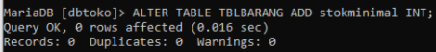

Periksa struktur tabel yang sudah dibuat;

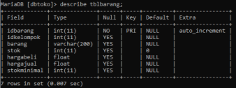

Pada struktur diatas kolom stokminimal akan dihapus. Untuk menghapus gunakan perintah berikut;

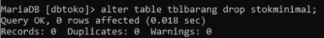

Periksa struktur tabel dengan perintah berikut;

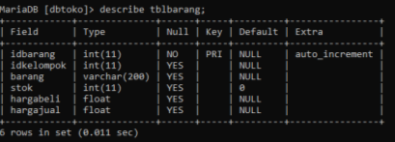

MERUBAH NAMA KOLOM
Untuk merubah nama kolom jika terdapat kesalahan bisa menggunakan perintah sebagai berikut;
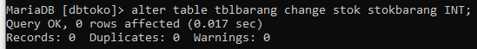

Periksa struktur tabelnya;

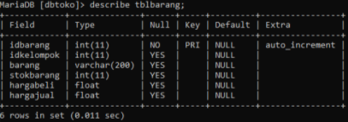
MEMBUAT TABEL tblpelanggan
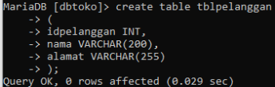

Pada pembuatan tabel diatas belum ada PRIMARY KEY. Untuk menambahkan PRIMARY KEY gunakan perintah ubah tipe data.

MENAMBAHKAN PRIMARY KEY
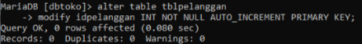

Periksa struktur tabel dengan perintah berikut;

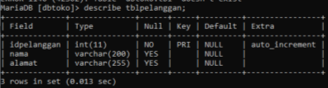

MENAMPILKAN ENGINE YANG DIGUNAKAN
Pada pembuatan database terdapat 2 engine atau mesin yang digunakan yaitu MYISAM dan InnoDB. Untuk proses pembuatan database relasional harus menggunakan InnoDB. MYISAM tidak bisa menerima penggunaan FOREIGN KEY.
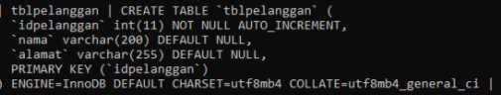
MEMBUAT TABLE tblorder
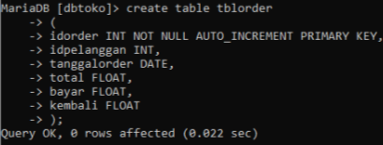

Struktur table
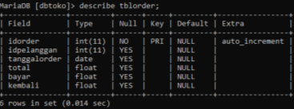
MENAMBAH KOLOM SETELAH KOLOM
Hasilnya adalah;
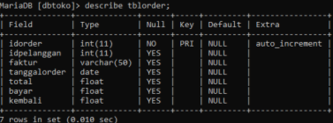
MEMBUAT TABEL tblorderdetail
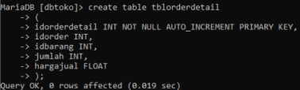
Struktur tabel yang sudah dibuat;
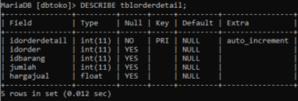

MEMBUAT INDEX
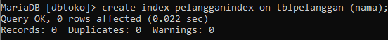
Buat index untuk tabel tblbarang dengan perintah sebagai berikut;
MENAMPILKAN INDEX
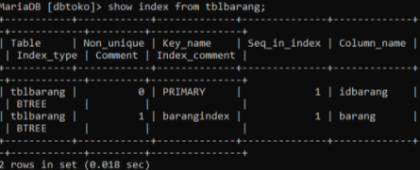
MENGHAPUS INDEX
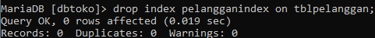

DML
Data Manipulation Language
Insert, Delete, Update, Select, View, Trigger, Procedure, & Function

INSERT SEMUA KOLOM
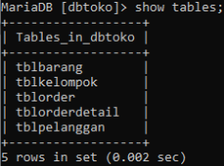
Sebagai latihan akan menggunakan tblkelompok, lihat dulu kolom tblkelompok
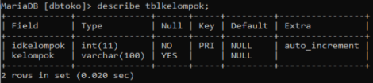
Pada tblkelompok terdapat 2 kolom yang akan di INSERT datanya, yaitu [idkelompok], [kelompok].
Untuk memeriksa apakah data yang di INSERT kan berhasil gunakan perintah;
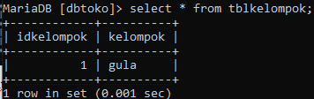
INSERT SEBAGIAN KOLOM

Sebagai latihan lakukan INSERT data sehingga diperoleh data sebagai berikut;
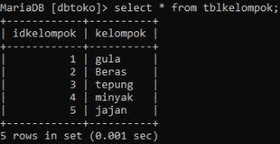
DELETE SEBAGIAN RECORD (BARIS DATA)
Baris Data (Record) setelah ada yang dihapus.
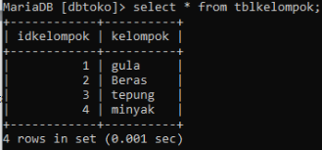
DELETE SEMUA RECORD
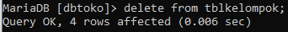
Periksa tabel yang sudah dihapus menggunakan perintah;
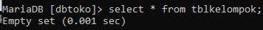
Karena data sudah dihapus maka yang tampil adalah KOSONG.

UPDATE SEBAGIAN RECORD
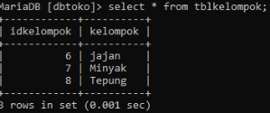
Pada tabel diatas UBAH data ‘Jajan’ menjadi ‘Snek’ menggunakan perintah sebagai berikut;
Periksa data yang sudah diubah
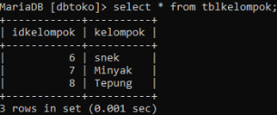
UPDATE SEMUA RECORD
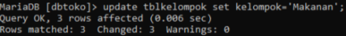
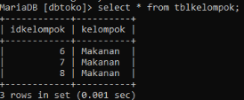

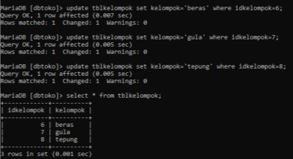
TABEL MASTER DAN TABEL TRANSAKSI (DETAIL)
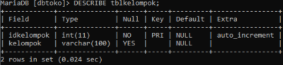
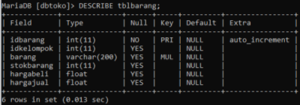
MEMBUAT RELASI ANTAR TABEL
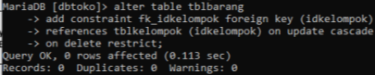
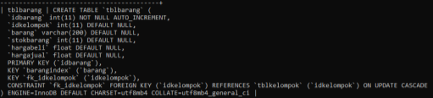
MENGUJI HASIL PEMBUATAN RELASI
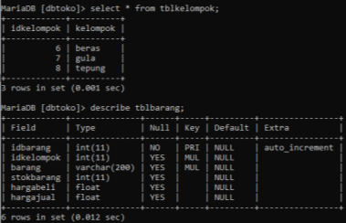
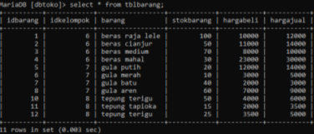
PENGUJIAN INSERT
PENGUJIAN UPDATE
Periksa perubahan pada tblkelompok;
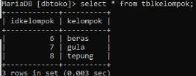
PENGUJIAN DELETE
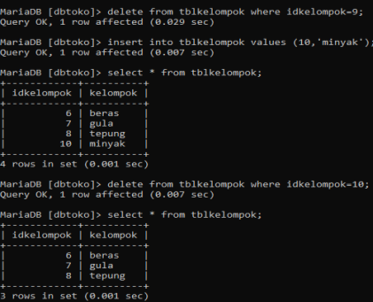
PEMBUATAN VIEW
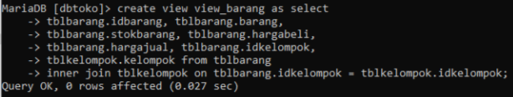

MENAMPILKAN SEMUA VIEW YANG SUDAH DIBUAT
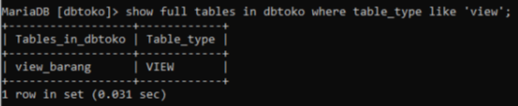
MELIHAT ISI VIEW
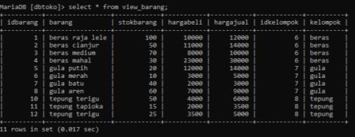
MENGHAPUS VIEW
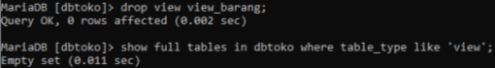
SELECT SEMUA KOLOM (*)
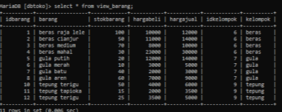

SELECT SEBAGIAN KOLOM
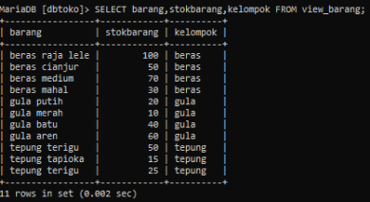
SELECT ORDER
SELECT GROUP
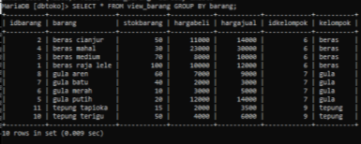
PENGUJIAN WHERE
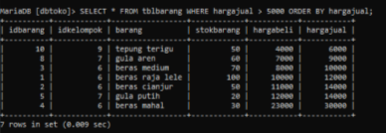
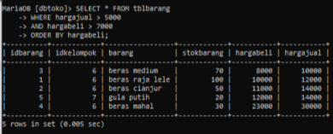
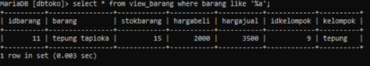
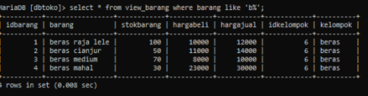
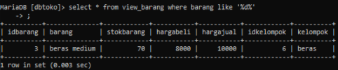
SUBQUERY (SELECT IN SELECT)
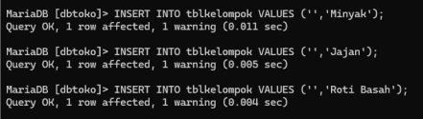
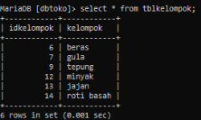

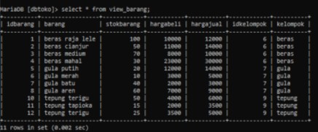
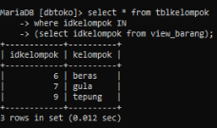
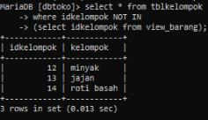
MEMBUAT RELASI ANTAR TABEL
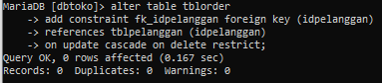
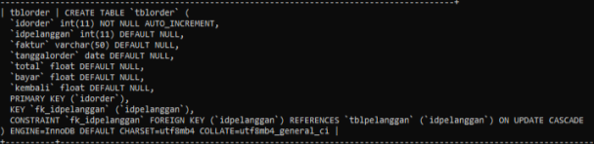
RELASI 2 TABEL MASTER DAN 1 TABEL TRANSAKSI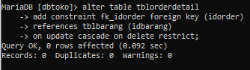
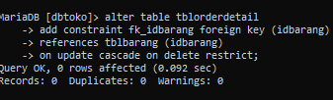
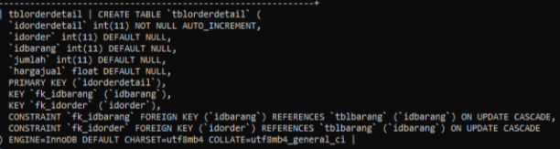

DUMMY DATA
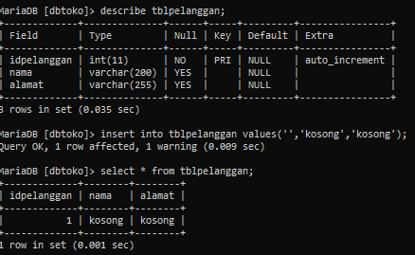
KONSEP TRIGGER
1 & 2 TAMPILKAN SEMUA TABEL DAN LIHAT STRUKTUR SEMUA TABEL
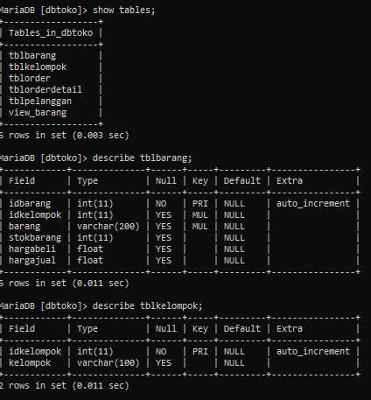

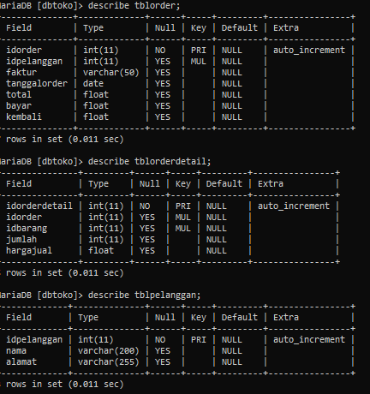
4. PEMERIKSAAN NAMA KOLOM YANG SAMA
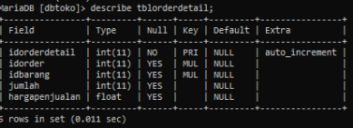

5. PEMERIKSAAN KOLOM UNTUK PERUBAHAN HASIL TRIGGER
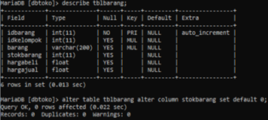
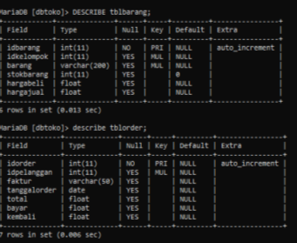
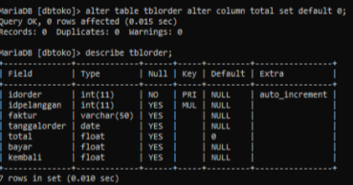

PEMBUATAN TRIGGER
Kurang_stok
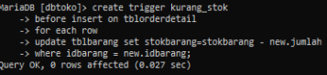
Tambah_total
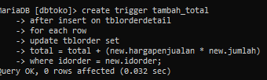
Tambah_stok
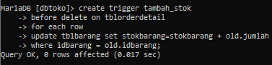
Kurang_total
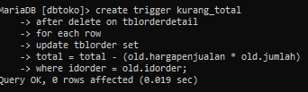

MENAMPILKAN TRIGGER
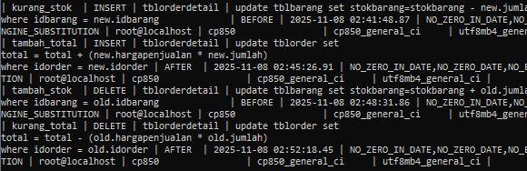
PENGUJIAN TRIGGER
- Persiapan

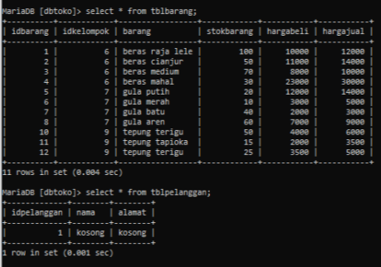

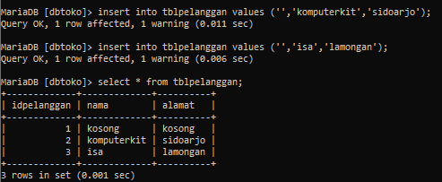

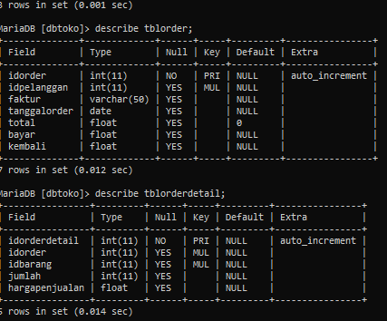

- PENGUJIAN INSERT PADA TABEL [tblorderdetail]
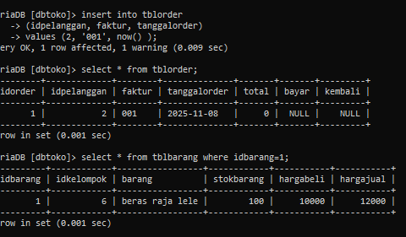
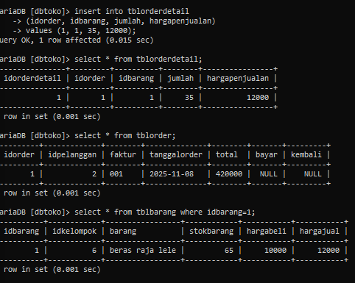

- PENGUJIAN DELETE PADA TABEL [tblorderdetail]

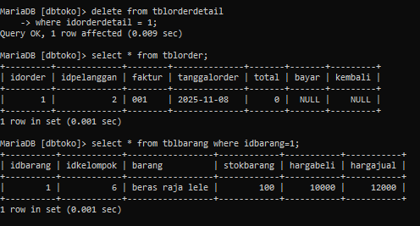
HAPUS TRIGGER
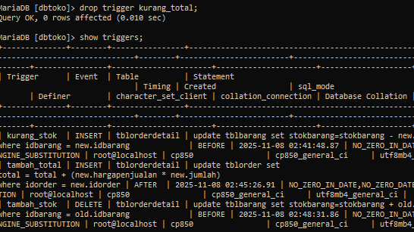

JOIN (GABUNGAN TABEL)
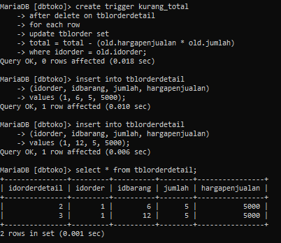
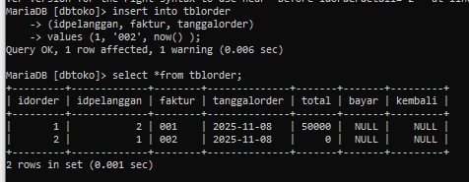

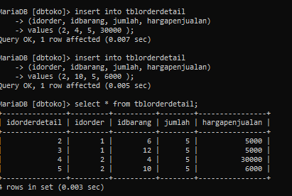

INNER JOIN (MENGAMBIL BAGIAN YANG ADA DI TABEL MASTER DAN TABEL TRANSAKSI)
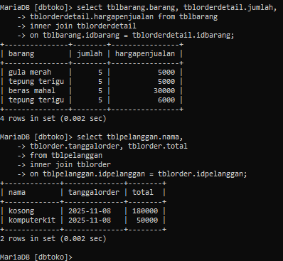
INNER JOIN BANYAK TABEL
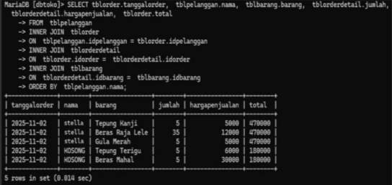
LEFT JOIN (MENAMPILKAN TABEL MASTER)
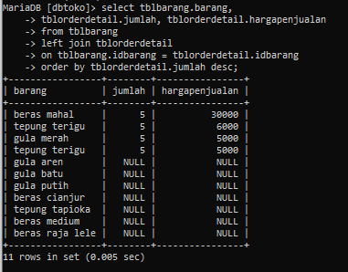

RIGHT JOIN (MENAMPILKAN TABEL TRANSAKSI)
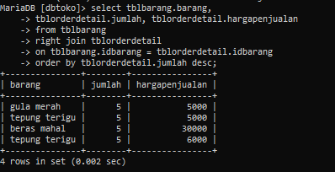
STORE PROCEDURE
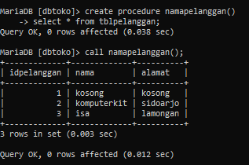

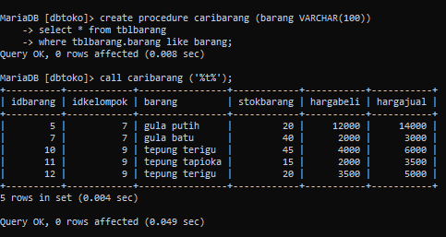
MENAMPILKAN SEMUA PROCEDURE
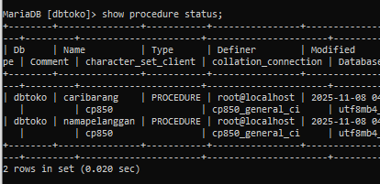
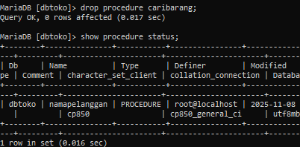

FUNCTION
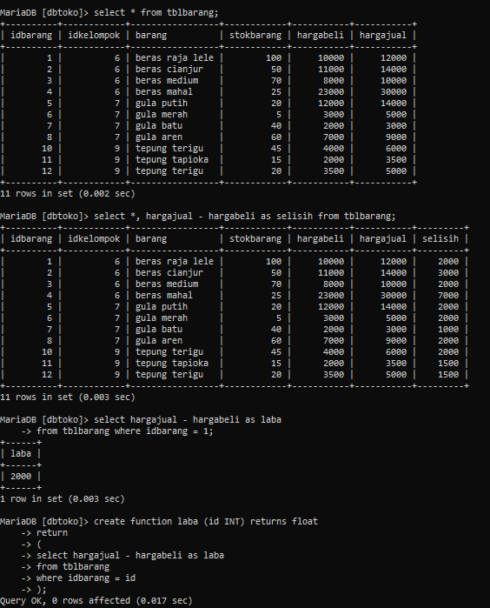

MEMANGGIL FUNCTION
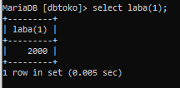
PENGGUNAAN FUNCTION
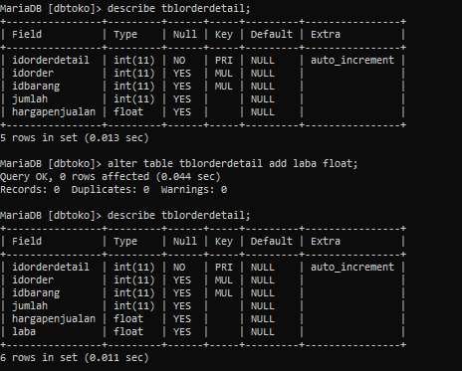

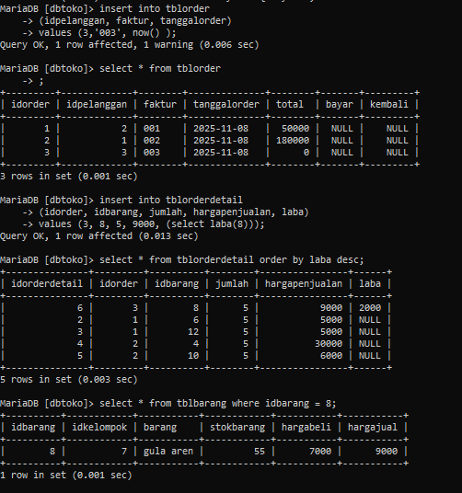
MENAMPILKAN SEMUA FUNCTION
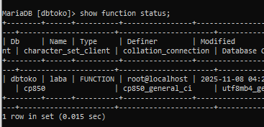
MENGHAPUS FUNCTION
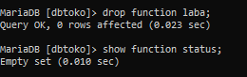
SELECT AGGREGATE
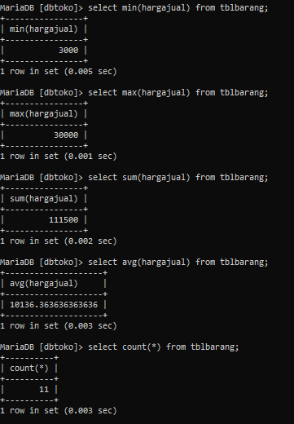

SELECT BETWEEN (SELECT ANTARA DUA NILAI)
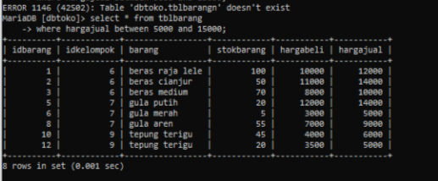
SELECT DISTINCT (MENAMPILKAN DATA YANG SAMA HANYA SATU KALI)
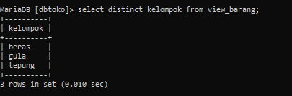

START TRANSACTION, COMMIT, DAN ROLLBACK

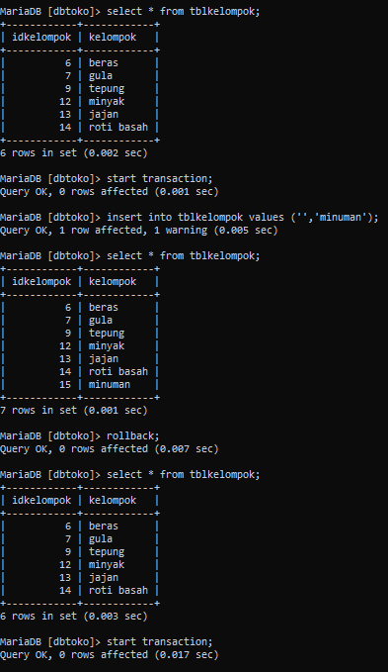

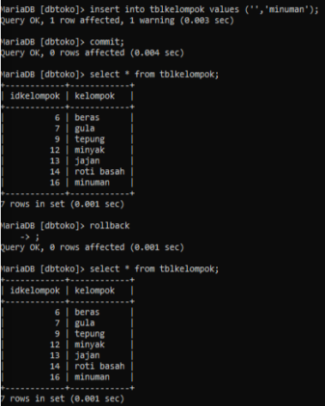

Jadi kesimpulannya adalah START TRANSACTION memulai transaksi, COMMIT menyimpan perubahan permanen, dan ROLLBACK membatalkan perubahan sebelum transaksi di-commit.

DCL
Data Control Language
Manajemen User dan Hak Akses

TENTANG DCL (Data Control Language)
DCL adalah materi yang akan digunakan untuk mempelajari tentang menajemen atau pengelolaan USER dan Hak Akses yang akan menggunakan database MySQL. Sebelum menggunakan MySQL anda di haruskan login terlebih dahulu dengan user awal [root] dan password [kosong].
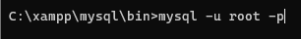
MENAMPILKAN SEMUA USER
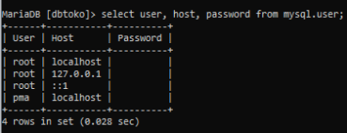
MENAMBAH USER
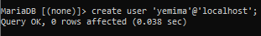
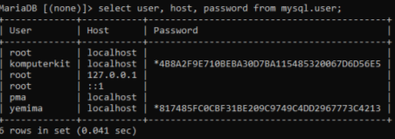
MEMBERIKAN PASSWORD PADA USER
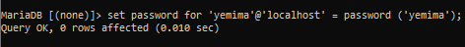

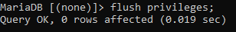
MENGUJI USER DAN PASSWORD YANG TELAH DIBUAT
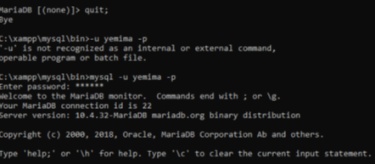
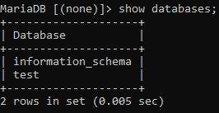
MEMBERIKAN HAK AKSES (PRIVILEGES) USER KE DATABASE
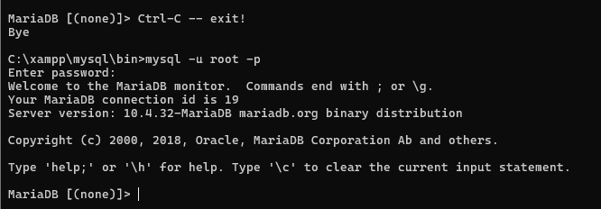

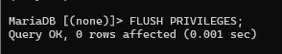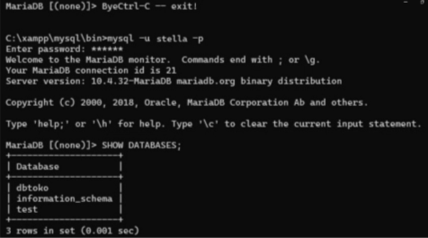

Menampilkan User Yang Sedang Login (Masuk)
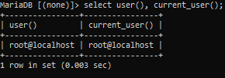
MENAMPILKAN HAK AKSES YANG DIBERIKAN
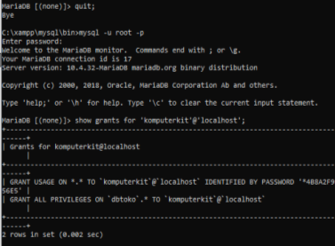

MENGHAPUS HAK AKSES
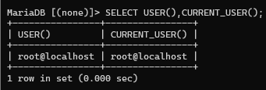
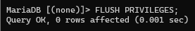
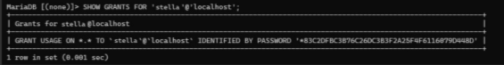

Memberikan Hak Akses Pada Database Dengan Tabel

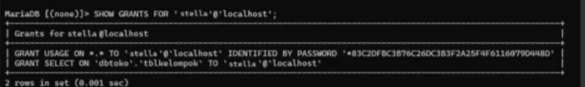
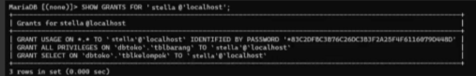
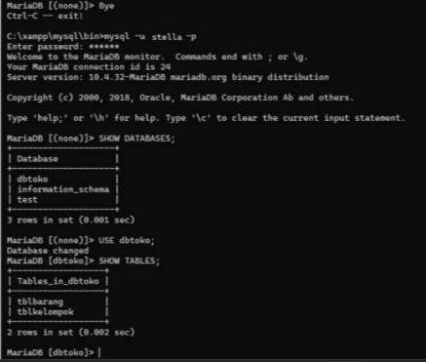

Memberikan Hak Akses Pada Select, Insert, Delete, Update, Pada Tabel
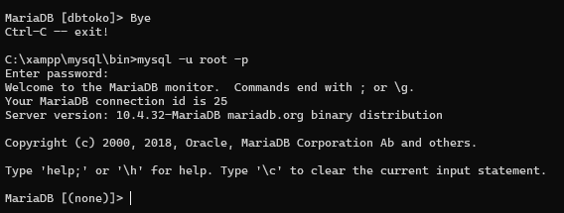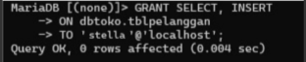
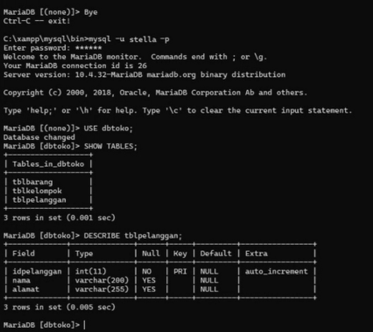
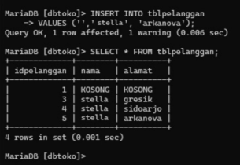
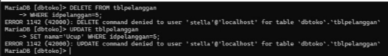

Ubah Password User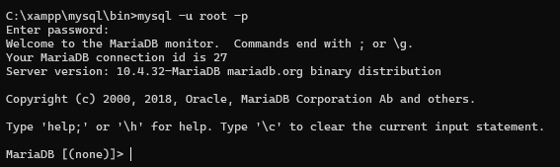
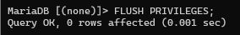

Hapus User
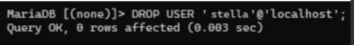
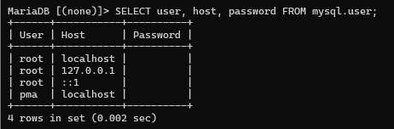

Merubah Password User [root]
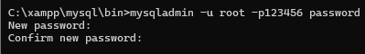

----------------- TAMAT -------------------

